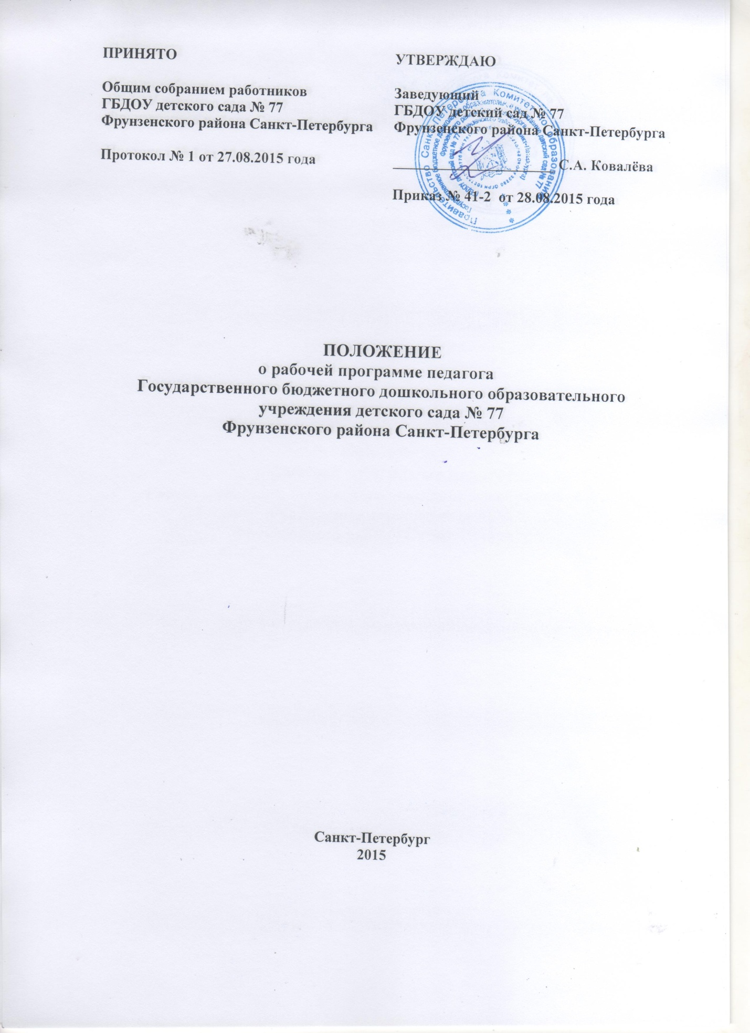**1. ОБЩИЕ ПОЛОЖЕНИЯ**

1.1. Настоящее Положение о структуре, разработке и утверждении рабочей программы педагогического работника (далее — Положение) Государственного бюджетного дошкольного образовательного учреждения детского сада № 77 Фрунзенского района Санкт-Петербурга разработано в соответствии с:

* ст.12, ст.48 Федерального закона Российской Федерации «Об образовании в Российской Федерации» от 29.12.2012 №273-ФЗ;
* Приказом Министерства образования и науки РФ от 30 августа 2013 г. №1014
* «Об утверждении порядка организации осуществления образовательной деятельности по основным общеобразовательным программам - образовательным программам дошкольного образования»;
* приказом Министерства образования и науки Российской Федерации от 17.10.2013 г. №1155 «Об утверждении федерального государственного образовательного стандарта дошкольного образования»;
* Уставом дошкольного образовательного учреждения и регламентирует порядок разработки и реализации рабочих программ педагогов;
* Образовательной программой дошкольного образования ГБДОУ № 77.

1.2. Настоящее Положение устанавливает порядок и оформление рабочей программы педагогов ГБДОУ, реализующих Образовательную программу дошкольного образования ГБДОУ № 77.

1.3. Рабочая программа (далее — Программа) — нормативный документ, определяющий объем, порядок, содержание изучения образовательных областей, основывающийся на государственном образовательном стандарте (федеральном и региональном компонентах, компоненте дошкольного образовательного учреждения).

1.4. Программа является неотъемлемой частью Образовательной программы дошкольного образования ГБДОУ. Программа определяет модель организации образовательного процесса в конкретной возрастной группе, ориентирована на личность воспитанников группы и основывается на Федеральном государственном стандарте дошкольного образования (далее – ФГОС ДО).

**2. ЦЕЛЬ И ЗАДАЧИ ПРОГРАММЫ**

2.1. Цель Программы - создание условий для планирования, организации и управления педагогическим процессом по определенной образовательной области.

2.2. Задачи Программы:

• дать представление о практической реализации компонентов государственного образовательного стандарта при изучении конкретной образовательной области;

• определить содержание, объем, порядок изучения образовательной области с учетом целей, задач, специфики образовательного процесса ГБДОУ и контингента воспитанников.

**3. ФУНКЦИИ РАБОЧЕЙ ПРОГРАММЫ**

3.1. Нормативная - программа является документом, обязательным для исполнения;

3.2. Целеполгания - программа определяет цели и задачи реализации образовательных областей;

3.3. Процессуальная - определяет логическую последовательность усвоения содержания дошкольного образования, организационные формы, методы, условия и средства;

3.4. Аналитическая - выявляет уровни усвоения содержания дошкольного образования, критерии оценки развития воспитанников.

**4. ТЕХНОЛОГИЯ РАЗРАБОТКИ ПРОГРАММЫ**

4.1. Программа разрабатывается по следующим областям: «Социально-коммуникативное развитие», «Познавательное развитие», «Речевое развитие», «Художественно-эстетическое развитие», «Физическое развитие».

4.2. Рабочая программа составляется педагогами, другими специалистами дошкольного образования по образовательным областям на каждый возраст на учебный год.

4.3. Рабочие программы разрабатываются совместно педагогами, работающими на одной возрастной группе. 4.4. Специалист разрабатывает рабочую программу на каждую возрастную группу, с которой работает.

**5. СТРУКТУРА ПРОГРАММЫ**

5.1. Структура Программы является формой представления образовательных областей как целостной системы, отражающей внутреннюю логику организации учебно - методического материала, и включает в себя следующие элементы:

* Титульный лист.
* Целевой раздел (пояснительная записка; цели и задачи Программы; принципы построения Программы; характеристика особенностей основных участников образовательного процесса конкретной возрастной группы (допускается – характеристика особенностей обучающихся); планируемые результаты освоения образовательной программы в соответствии с целевыми ориентирами освоения воспитанниками образовательной программы).
* Содержательный раздел (содержание образовательной деятельности по образовательным областям, формы, способы, методы, средства реализации Программы; примерное комплексно-тематическое планирование на учебный год;
* Организационный раздел (условия реализации образовательной программы дошкольного образования (режимы, работа с родителями, организация развивающей предметно-пространственной среды; методическое обеспечение образовательной деятельности (список литературы ЭОР).
* Приложения (учебный план, перспективное планирование прогулки, циклограммы, другое)

5.2. Структура рабочей программы является единой для всех педагогических работников, работающих в ГБДОУ.

**6. ОФОРМЛЕНИЕ РАБОЧЕЙ ПРОГРАММЫ**

6.1. Текст набирается в редакторе Word, шрифтом Times New Roman, кегль 12-14, межстрочный интервал одинарный, переносы в тексте не ставятся, выравнивание по ширине, абзац 1,25 см, поля со всех сторон 2 см; центровка заголовков и абзацы в тексте выполняются при помощи средств Word, листы формата А4. Таблицы вставляются непосредственно в текст. Рабочая программа брошюруется, страницы нумеруются, утверждается подписью руководителя ГБДОУ и печатью.

6.2. Титульный лист считается первым, не подлежит нумерации, также, как и листы приложения. На титульном листе указывается:

* сведения о дошкольном образовательном учреждении
* название Программы;
* адресность (возрастная группа, возраст детей);
* сведения об авторе (должность, ФИО),
* место нахождения, год составления Программы.

**7. УТВЕРЖЕНИЕ ПРОГРАММЫ**

7.1. Программа утверждается ежегодно в начале учебного года (до 01 сентября текущего года) приказом руководителя ГБДОУ.

7.2. Обсуждается и принимается Программа на Педагогическом совете ГБДОУ.

**8. ИЗМЕНЕНИЯ И ДОПОЛНЕНИЯ В ПРОГРАММАХ**

8.1. Программа является документом, отражающим процесс развития образовательного учреждения. Она может изменяться, но в конечном итоге воспитанники должны завершать свое образование по данной Программе на соответствующей ступени образования.

8.2. Основания для внесения изменений:

- предложения педагогических работников по результатам работы в текущем учебном году,

- результаты педагогической диагностики (мониторинга) индивидуальных достижений обучающихся на начало учебного года,

- внесение изменений в Образовательную программу дошкольного образования - обновление списка литературы,

- предложения педагогического совета, администрации ГБДОУ.

8.3. Дополнения и изменения в Программу могут вноситься ежегодно перед началом нового учебного года. Изменения вносятся в Программу в виде вкладыша «Дополнения к

Программе». При накоплении большого количества изменений Программа корректируются в соответствии с накопленным материалом.

8.4. В случае замены воспитателя или педагогического специалиста группы по болезни или на время очередного оплачиваемого отпуска, изменения в Программу не вносятся. Замещающий педагогический работник осуществляет свою образовательную деятельность по Программе, разработанной основными воспитателями группы. Замена педагогического работника по болезни оформляется приказом заведующего ГБДОУ. Ссылка на Программу, по которой он осуществляет свою образовательную деятельность, не обязательна Замена педагогического работника на время очередного оплачиваемого отпуска так же оформляется приказом руководителя ГБДОУ. Выбор Программы, по которой он осуществляет свою образовательную деятельность осуществляется решением Педагогического совета ГБДОУ.

**9. КОНТРОЛЬ**

9.1. Контроль осуществляется в соответствии с годовым планом работы ГБДОУ.

9.2. Ответственность за полноту и качество реализации Программы возлагается на педагогических работников ГБДОУ.

9.3. Ответственность за контроль по качеству реализации Программы возлагается на заместителя заведующего по УВР ГБДОУ.

**10. ХРАНЕНИЕ РАБОЧИХ ПРОГРАММ**

* 1. В течение учебного года Рабочая программа педагога находится на его рабочем месте.

6.2. К рабочим программам имеют доступ все педагогические работники и администрация ДОУ.

* 1. По истечении срока реализации рабочая программа хранится в документах ГБДОУ

3 года (на бумажном носителе).

Положение

о рабочей программе педагога

ГБДОУ детский сад №77

Фрунзенского района Санкт-Петербург

прошнуровано, пронумеровано,

скреплено печатью

________________листов

Заведующий ГБДОУ № 77

________С.А. Ковалева

Положение

о рабочей программе педагога

ГБДОУ детский сад №77

Фрунзенского района Санкт-Петербург

прошнуровано, пронумеровано,

скреплено печатью

________________листов

Заведующий ГБДОУ № 77

________С.А. Ковалева